附件伍-1
高雄市大寮區永芳國小 五 年級(第10冊)第 二 學期部定課程【語文領域-新住民語文(印尼)】課程計畫(新課綱)
週次 | 單元/主題名稱 | 對應領域  核心素養指標 | 學習重點 |  | 評量方式 | 議題融入 | 線上教學 | 跨領域統整或  協同教學規劃及線上教學規劃  (無則免填)
週次 | 單元/主題名稱 | 對應領域  核心素養指標 | 學習內容 | 學習表現
1 | 第一課  拜訪 | A2系統思考與解  決問題。  B1符號運用與溝通表達。 | Ab-III-1社區生活中的新住民語言常用詞彙。  Ac--III-1社區生活中的新住民語言常用語句。 | 1-III-2在生活情境中嘗試使用新住民語文。  2a-III-1能聽辨新住民語言所使用的日常生活用語。 | 運用遊戲評量、實作評量、進行學習之檢核。 | 人E5欣賞、包容個別差異並尊重自己與他人的權利。  國 E3 具備表達我國文化特色的能力。  國 E5 發展學習不同文化的意願與能力。 | 線上教學  第3週  https://www.youtube.com/watch?v=GPRbyZ-MbDU&t=219s&ab_channel=FahrudinIlmi | 新住民子女教育網數位教材  自製PPT
2
3
4
5 | 第二課  逛水果行 | A2系統思考與解  決問題。  B1符號運用與溝通表達。 | Ab-III-1社區生活中的新住民語言常用詞彙。  Ac-III-1社區生活中的新住民語言常用語句。 | 1-III-2在生活情境中嘗試使用新住民語文。  2a-III-1能聽辨新住民語言所使用的日常生活用語。 | 1.口語表達方面：  (1)聽辨及念出本課詞  彙、句子和替換詞彙  念出句子。  (2)朗讀課文；依提問  回答問題。  (3)跟著教師朗讀短文，  並口述回答問題及分  享感受。  (4)分享印尼錢幣的相關訊息。 | 人E5欣賞、包容個別差異並尊重自己與他人的權利。  家E9參與家庭消費行動，澄清金錢與物品的價值。  家E10了解影響家庭消費的傳播媒體等各種因素。  認識印尼的  熱帶水果  https://www.youtube.com/watch?v=nzzaEXR0Tkw&ab_channel=kreasikidschannel  Durian（榴槤）  Salak  （蛇皮果）  Manggis（山竹）  Duku（杜古）  Sirsak  （刺果番荔枝））  Rambutan  （紅毛丹果）  Kedondong  （番橄欖）  Pisang Tanduk  （牛角香蕉）  Sawo (人心果)  印尼錢有新加紙幣  Rp 75.000  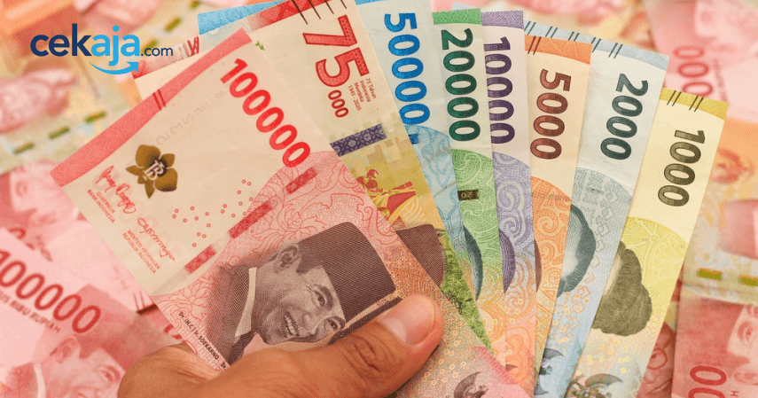 | 線上教學  第8週 | 新住民子女教育網數位教材  自製PPT
6
7
8
9 | 複習一 | 新-E-A2認識新住  民文化中處理  日常事務的方  式。  新-E-C3認識新住民的文化特色，培養文化豐富性與國際視野。 | Ab-III-1社區生活中的新住民語言常用詞彙。  Ac-III-1社區生活中的新住民語言常用語句。 | 2a-III-1能聽辨新住民語言所使用的日常生活用語。  2a-III-2能聽辨使用新住民語言所描述的個人狀況與感受。 | 1.實際操作  2.口語評量 | 人E5欣賞、包容個別差異並尊重自己與他人的權利。
10
11 | 第三課  婚禮 | 新-E-A2認識新住民文化中處理日常事務的方式。  新-E-B1具備新住民語言基本的聽說讀寫能力，並能進行簡單的日常生活溝通。 | Ac-III-1社區生活中的新住民語言常用語句。  Bd-III-3當前社會對新住民的看法與文化差異之間的關聯。 | 3-III-2能依循新住民日常的言語互動行為規範，與陌生的 新住民進行溝通。  3-III-4能認識新住民語言與文化中的性別規範。 | 2.實作表現方面：主動積  極參與遊戲、角色扮  演。  3.紙筆評量方面：  (1)正確書寫本課詞彙。  (2)利用本課語詞和句型  完成練習。 | 人E5欣賞、包容個別差異並尊重自己與他人的權利。  國E3 具備表達我國本土文化特色的能力。  國E5 發展學習不同文化的意願。 | 線上教學  第14週  https://www.youtube.com/watch?v=UDklUmpZ7-M&ab_channel=BudayaNusantara | 新住民子女教育網數位教材  自製PPT
12
13
14
15 | 第四課  開齋節 | A2系統思考與解  決問題。  B1符號運用與溝通表達。 | Ab-III-1社區生活中的新住民語言常用詞彙。  Ac-III-1社區生活中的新住民語言常用語句。 | 1-III-2在生活情境中嘗試使用新住民語文。  2a-III-1能聽辨新住民語言所使用的日常生活用語。 | 1.口語表達方面：  (1)朗讀課文；依提問回答  問題。  (2)聽辨及念出詞彙。  (3)聽辨及念出句子、用加  一加和替換詞彙念出句  子，了解語法運用。  (4)能拼讀及寫出詞彙。  (5)分享文化訊息。 | 人E5欣賞、包容個別差異並尊重自己與他人的權利。  國E3 具備表達我國本土文化特色的能力。  國E5 發展學習不同文化的意願。  伊斯蘭教信仰有其特殊性，教義中的功修「禮」，規定穆斯林必須每日在五個不同時段朝麥加方向禮拜，分別為subuh晨、Zuhur晌、Asar晡、Magrib昏、Isya宵禮，目的是時刻提醒穆斯林維持信仰，紀念真主的偉大。  https://www.youtube.com/watch?v=HWqGaInqQmQ&ab_channel=SasaSuratman  大家在平靜安和的氣氛中感受齋月的洗禮，並透過齋戒、祈禱與施捨等各種方式行善賜福，見面互道齋月快樂Selama Berpuasa Ramadhan。齋戒每天13小時不吃不喝, 9歲以上的女性與12歲以上的男性穆斯林，都得封齋1個月.  所有穆斯林每天必須從第一道曙光出現前即開始禁食，tidak makan不吃、tidak minum不喝、tidak merokok不抽菸、  Dilarang bersenggama atau seks  禁房事.  Makanan manis saat buka puasa seperti:  Kurma,kolak,bubur kacang hijau,bubur Candil,es kelapa,(cendol,kolang kaling ,cincau),sirup,kue2, roti,dll.  開齋節就像華人過農曆新年及西洋人過聖誕節.  Saat Lebaran semua mengucapkan  Selamat Hari Raya Idul Fitri  Mohon Maaf Lahir Dan Batin  開齋節時  大家都會說  開齋節快樂  ( 饒恕過往  得罪人的事 )  言語或行為    Makanan lebaran :  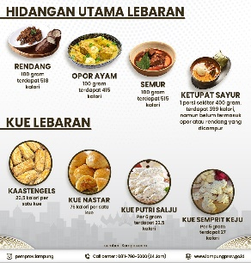 | 線上教學  第17週 | 新住民子女教育網數位教材  自製PPT
16
17
18
19 | 複習二 | 新-E-A2認識新住民文化中處理日常事務的方式。  新-E-C3認識新住民的文化特色，培養文化豐富性與國際視野。 | Ab-III-1社區生活中的新住民語言常用詞彙。  Ac-III-1社區生活中的新住民語言常用語句。 | 1-III-2在生活情境中嘗試使用新住民語文。  2a-III-1能聽辨新住民語言所使用的日常生活用語。 | 1.實際操作  2.口語評量 | 人E5欣賞、包容個別差異並尊重自己與他人的權利。  國E3 具備表達我國本土文化特色的能力。  國E5 發展學習不同文化的意願。 |  | 新住民子女教育網數位教材  自製PPT
20

註1：若為一個單元或主題跨數週實施，可合併欄位書寫。
註2：「議題融入」中「法定議題」為必要項目，課綱議題則為鼓勵填寫。(例：法定/課綱：議題-節數)。
（一）法定議題：依每學年度核定函辦理。
（二）課綱議題：性別平等、環境、海洋、家庭教育、人權、品德、生命、法治、科技、資訊、能源、安全、防災、生涯規劃、多元文化、閱讀素養、戶外教育、國際教育、原住民族教育。
（三）請與附件参-2(e-2)「法律規定教育議題或重要宣導融入課程規劃檢核表」相對照。
註3：六年級第二學期須規劃學生畢業考後至畢業前課程活動之安排。
註4：評量方式撰寫請參採「國民小學及國民中學學生成績評量準則」第五條：國民中小學學生成績評量，應依第三條規定，並視學生身心發展、個別差異、文化差異及核心素養內涵，採取下列適當之多元評量方式：
一、紙筆測驗及表單：依重要知識與概念性目標，及學習興趣、動機與態度等情意目標，採用學習單、習作作業、紙筆測驗、問卷、檢核表、評定量表或其他方式。

